
宁波凯耀电器制造有限公司
隐目 录

一、患隐患排查治理制度
- 目的和内容
  - 为了建立公司安全生产事故隐排患排查治理长效机制，加强事故隐患监督管理，防止和减少事故的发生，保障员工生命财产安全，制定本制度。
  - 本制度规定了事故隐患分类、查排查、报告、整改及奖励办法。
- 适用范围
公司全体员工 和
- 职责
  - 公司主要负责人应对事故隐患治排查和整改负全面的领导责任，应负责组织建立健全
公司事故隐患排查治理的长效机制，保证安全资金的投入，逐步解决各类安全隐患。
  - 按照“谁主管，谁负责”的原则理，各分厂（车间），对本单位事故隐患的排查和整改
负主要领导责任。各单位班组长对所辖范围的事故隐患排查和整改工作负责，每个职工对本
二 0 一 0 年一月
岗位的事故隐患排查和整改负责，任何单位和个人发现事故隐患，均有权向公司安全生产主管部门、公司领导报告。
  - 安全科负责对查出的事故隐患进行登记，按照事故隐患的等级进行分类，建立事故隐患信息档案，对各类隐患排查治理进行监督、检查、考核；负责对事故隐患报告奖励资金的汇总和发放等。
  - 公司各职能部门按照职能分工对各自管辖范围内的事故隐患进行排查并监控治理。
  - 财务科负责事故隐患报告奖励资金和事故隐患治理资金的落实。
  - 安全科对隐患整改措施的可行性和合理性负责。4.事故隐患
  - 事故隐患的含义：
本制度所称安全生产事故隐患（以下简称事故隐患），是指违反安全生产法律、法规、规章、标准、规程和安全生产管理制度的规定，或者因其他因素在生产经营活动中存在可能导致事故发生的物的危险状态、人的不安全行为和管理上的缺陷。
  - 事故隐患的分类
事故隐患分为一般事故隐患、重大事故隐患。

    - 一般事故隐患 是指危害和整改难度较小，发现后能够立即整改排除的隐患。
    - 重大事故隐患 重大事故隐患，是指危害和整改难度较大，应当全部或者局部停产停业，并经过一定时间整改治理方能排除的隐患，或者因外部因素影响致使生产经营单位自身难以排除的隐患。
- 工作程序
  - 组织机构
    - 公司成立安全隐患排查领导小组，分别由公司总经理任组长，安全科主任任副组长，各相关职能部门领导为成员。安全隐患排查领导小组办公室设在安全科，主要负责活动开展的日常管理工作。
  - 隐患的排查与报告
    - 隐患的排查 按照“谁主管，谁负责”的原则，各车间、应对各自管辖区域内按照公司《安全检查制度》中规定时间、内容和频次对隐患进行排查，及时收集、查找并上报发现的事故隐患，积极采取措施对隐患进行整改。
    - 隐患的报告
      - 发现隐患一般采用逐级报告的方法，即员工报各部门、车间领导或安技员，各部门、车间报安全科，安全科对各类隐患进行登记分类。
      - 报告形式
        - 报告一般采用书面形式，特殊情况可采用口头报告。
        - 在书面报告中，报告人要把隐患地点、事故隐患内容、拟采取措施建议、报告人姓名、报告接受人姓名、报告时间等写清楚，一式二份，一份交安全科，一份部门自己留底备查。（详见隐患报告登记表）
        - 公司各处室进行的专业安全检查和各部门进行的安全检查中发现的事故隐患也应同时报告安全科进行登记备案。
  - 隐患的整改和验收
    - 各车间发现或接到员工事故隐患报告后，应立即按照分厂（车间）隐患排查领导小组的职责分工组织本单位专业人员对隐患进行核实，并在 24 小时内作出书面整改意见。各部门自己能够解决的隐患应立即整改；需其他部门协助解决的，能自己联系解决的自己联系解决，不能自己联系解决的，应立即报安全科，安全科根据隐患的种类移交给相关职能部门，由各职能部门负责进行整改并且对隐患的整改进行全程跟踪监控。 5.3.2 对于重大事故隐患，由安全科提交公司，由公司主要负责人组织制定并实施事故隐患治理方案。在事故隐患治理过程中，事故隐患部门应当采取相应的安全防范措施，防止事故发生。安全科应进

行监控。
  - 档案建立
安全科应对各类人员查出的事故隐患进行登记，按照事故隐患的等级进行分类，建立事故隐患信息档案。
  - 奖惩
    - 报告隐患的数量和质量作为年终评先进的重要依据。
    - 根据隐患的大小及其危害程度，对隐患发现者进行 5-500 元的奖励，奖励采用现金兑现，由安全科申报，总经理批准后实施。
    - 各部门对员工上报的事故隐患，不整改或不上报的，一旦发现按情节严重对部门和相关责任人罚款 200——500 元。
    - 对发掘事故隐患不力，而又发生事故的部门将按照公司《工伤事故管理规定》中罚款金额的两倍进行处罚。
    - 发现了事故隐患因未及时整改，报告人也没继续上报而导致事故的发生，将对发生事故的部门按照《安全生产管理条例》中罚款金额的两倍进行处罚，对责任人将从重处理， 报告人不承担责任。
    - 对报告人特别是越级上报的人员，进行打击报复的或有此嫌疑的，一经查实报总经理处理。

三、安全生产检查制度
1、目的

为使安全生产工作规范化、科学化，安全生产检查制度化、经常化，提高安全管理的效率和质量，及时纠正、防止各类事故的发生，确保生产过程中的作业人员生命财产安全，特制订本制度。
2、适用范围
本公司各部门、车间、班组及整个厂区。
3、安全生产检查的分类
日常性安全检查、专业性安全检查、季节性安全检查、节假日前后的安全检查和不定期安全检查。
4、安全生产检查组织体系
  - 公司级安全生产大检查，由分管安全工作的领导组织本 公司领导和相关部门参加。
  - 部门级安全生产大检查，由安全主管、车间主管、组织技术部门、质量部门等相关负责人参加。
  - 车间级安全生产检查，由车间负责人组织技术组、工艺组、电工、兼职安全员等相关人员参加。
  - 班组的安全生产检查，由班组长组织并实施。5、安全生产检查内容
  - 日常性安全检查
    - 班组日常安全检查，每天一次，检查的主要内容：工艺纪律执行情况、是否按操作规程操作，是否有不安全行为，劳动防护用品是否齐备及使用是否正确等。
    - 周安全检查，由车间负责，每周一次，检查的主要内容：设备是否完好、安全防护、保险、报警、急救装置或器材是否完备。工作衔接配合是否合理，安全操作过程是否公开张挂或放置，员工对安全操作规程是否熟知，班组安全培训及安全检查是否严格执行，布置生产任务时有无布置安全工作等。
    - 月度安全检查，由本公司安全领导小组负责，每月一次，检查的主要内容：本单位的档案、台账、制度等基本管理工作，现场管理情况，新员工培训情况，安全计划措施落实和实施情况等。
  - 专业性安全检查
安全主管部门组织相关安全、技术、设备人员参加，根据单位生产特点，对特种作

业和设备设施的具体情况进行检查。具体有：电气安全、起重机械、吊索具、压力容器、危险物品、机动车辆安全检查、防火防爆、防尘防毒安全检查等。
特种设备（压力容器、锅炉、货梯、厂内机动车辆等）除本厂安全管理人员进行专业安全检查外，还应定期由相应的专业机构进行检测检验。
  - 季节性安全检查
    - 每年夏令之前，对防暑降温的设备、设施的准备工作落实情况进行安全检查。
    - 梅雨季节来临之前，对安全用电进行检查。
    - 台风季节的安全检查。
    - 冬令季节，对防寒防冻设施的安全检查。
  - 节假日前后的安全检查
每逢节假日前后都要进行一次节日安全检查，联合组织有关部门和科室参加，包括元旦、春节、劳动节、国庆节前后的四次检查，主要是检查节日的安全消防措施，如节日值班、安全保卫、消防、节日生产准备等。
  - 不定期安全检查
本公司安全领导小组根据情况需要组织不定期安全检查、抽查和组织各部门、各车间、班组进行互检。
6、安全生产检查情况的处理
  - 安全检查情况应有书面记录，并作为安全档案的一部分。
  - 对检查的隐患问题，要逐项分析研究，并制定整改方案，做到定措施、定时间、定人员，立即整改，不得拖延，有些限于物质技术条件，当时不能解决的问题，应采取临时安全措施，并定出计划，按期完成。
  - 对重大隐患整改整改项目，应以书面形式通知，通知书的内容应包括：隐患项目， 整改意见和整改期限。通知书要存入档案备查，并有复查记录。

四、安全生产检查及事故隐患整改制度
1、目的

为贯彻“安全第一、预防为主、综合治理”的安全管理方针，加强事故隐患整治工作，提高本公司安全生产的整体水平和保障能力，增强抵御重大恶性事故和自然灾害的能力，特制订本制度。
2、适用范围
本公司各部门、车间、班组的事故隐患整改管理。
3、事故隐患内容

  - 危及安全生产的不安全因素或重大险情；
  - 可能导致事故发生和危害扩大的设计、工艺、设备缺陷等；
  - 检修过程中可能发生的各种伤害；
  - 停产、生产、开工阶段可能发生的泄露、火灾、爆炸、中毒；
  - 可能造成职业病、职业中毒的劳动环境和作业条件；
  - 在敏感地区进行作业活动可能导致的重大污染；
  - 丢弃、废弃、拆除与处理活动（包括停用报废装置设备的拆除，废弃危化品的处理等）；
  - 以往生产活动遗留下来的潜在危害和影响。4、事故隐患整改责任及隐患管理
  - 事故隐患坚持“谁存在事故隐患，谁负责监控整改”的原则，由存在事故隐患的部门（车间、班组）组织整改，该部门（车间、班组）的负责人对本部门各类事故隐患的管理、整改、排查全面负责。
  - 任何部门和个人对本公司和本部门（车间、班组）存在的各类事故隐患均应及时报告上一级或本厂主要负责人。
  - 各部门（车间、班组）应当按照各自的职责划分，定期对部门（车间、班组）职责范围内的事故隐患进行排查，具体执行《安全生产检查制度》，发现事故隐患应立即排除。应各种不可抗拒的原因，不能立即排除的，应采取有效地安全防范措施和监控措施。
5、整改要求
  - 整改责任部门的负责人亲自抓整改，其他相关人员靠上抓整改，要督促协助、齐抓共管、协同配合，确保事故整改工作取得实效。
  - 隐患整改必须严格遵循“五定”原则，即定防范措施，定整改时间，定整改方案， 定整改负责人，定资金来源。
  - 整改工作结束后，整改部门要按要求组织申请检查验收。检查验收合格的，整改部门向主管经理上交全部整改资料。
  - 整改措施不到位，检查验收不合格，事故隐患未消除的不能投入使用。6、事故隐患的档案管理
事故隐患档案应做到专人负责，专人管理，及时准确，完整成套，长期保存。
7、考核和奖惩
对隐患整改实行年度考核，纳入安全管理评价和责任书考核。因整改责任不落实造

成事故的给予必要的经济处罚，情节严重者追究有关责任人的行事责任。

六、_{公司} 级安全检查表

检查日期： 2014 年 5 月 5 日
检查 检查结果

内容 检查项目
各职能部门及各类人员的安全职责是否建立及相符性 安全规章制度是否齐全
劳保用品是否符合标准，从业人员是否正确佩戴劳保用品
三级教育、复工、换工种、“四新”教育落实情况及特种作业 是否持证上岗
基础 班组安全检查、安全活动是否按要求实施及记录 管理 操作规程是否齐全有效及员工的熟悉程度
相关方管理是否按制度要求落实
危险源是否发生变化，辨识和评估是否准确，防范措施落实情 况
应急救援预案的完善性及是否能起到保障作用安全生产档案是否按规定要求建立
各种机电设备的安全防护罩、盖、栏是否完备可靠
各种设备机体是否固定牢靠、运行平稳、紧固件牢靠
设备的安全装置、仪器、仪表、警示装置是否被任意拆除 设备是否超速、超温、超负荷运行
设备运行时，是否有人跨越、触摸或跨越运动部位 检修电气设备时是否停电、验电、接地及挂牌操作 设备的布局是否符合人机工程的要求
设备 机床 PE 连接是否规范可靠
设施 电气设施是否符合安全要求 机床照明灯是否采用安全电压
各种警告、警示、警戒标志是否齐全有效机电设备是否定期保养、维修、检测
手持电动工具是否定期检测绝缘电阻、移动电器是否定期检测
接地电阻
临时线是否按规定要求落实 危险作业是否按规定要求落实
厂区、车间、仓库等是否按定置定位图摆放厂区、车间、仓库等通道线设置是否规范是否存在占道率大于 5%现象
作业 危化品库等安全设施及管理是否符合要求
环境 危化品使用现场安全设施及管理是否符合要求
厂区、车间、仓库等照明是否符合要求
厂区、车间、仓库等消防设施是否齐全有效厂区、车间防火通道是否通畅
高空作业时，是否有人任意抛物件厂内机动车是否按规定载人、载物
检查人员签名
备注：公司级安全检查每年不小于 4 次。126
符合性
√
√
√
√
√
√
√
√
√
√
×
√
√
√
√
√
√
√
√
√
√
√

√
√
√
√
√
√
√
√
√
√
√
√
√
存在的主要问题

空压机没有防护罩

七、公司级检查隐患记录表

2014 年 5 月 5 日

隐患名称 空压机没有防护罩
危险程度 重大 一般 √
所属部门 节能灯事业部

整改措施 对空压机进行安装防护罩

整改前及整改过程的防范措施
空压机安装防护罩时应停电作业，挂警示牌。
对作业人员进行教育，不能破坏、不用防护罩，维修人员在维修作业后应及时把防护罩复位好。

整改资金 整改完成期限整改责任人
550 元

5 月 6 日

（签字）

复查结果

空压机防护罩已安装到位，能满足安全防护要求。
2014 年 5 月 6 日

复查责任人 （签字）

六、公司级安全检查表
检查日期： 2014 年 7 月 2 日
检查
内容
检查项目
符合性
检查结果
存在的主要问题


各职能部门及各类人员的安全职责是否建立及相符性 √ 安全规章制度是否齐全 √
劳保用品是否符合标准，从业人员是否正确佩戴劳保用品 √
三级教育、复工、换工种、“四新”教育落实情况及特种作业 √ 是否持证上岗
基础 班组安全检查、安全活动是否按要求实施及记录 √
管理 操作规程是否齐全有效及员工的熟悉程度 √ 相关方管理是否按制度要求落实 √ 危险源是否发生变化，辨识和评估是否准确，防范措施落实情
况
应急救援预案的完善性及是否能起到保障作用 √
安全生产档案是否按规定要求建立 √ 各种机电设备的安全防护罩、盖、栏是否完备可靠
各种设备机体是否固定牢靠、运行平稳、紧固件牢靠 √ 设备的安全装置、仪器、仪表、警示装置是否被任意拆除 √ 设备是否超速、超温、超负荷运行 √
设备运行时，是否有人跨越、触摸或跨越运动部位 √
检修电气设备时是否停电、验电、接地及挂牌操作 √
设备的布局是否符合人机工程的要求 √ 设备 机床 PE 连接是否规范可靠 √
设施 电气设施是否符合安全要求 √
机床照明灯是否采用安全电压 √
各种警告、警示、警戒标志是否齐全有效 √
机电设备是否定期保养、维修、检测 √ 手持电动工具是否定期检测绝缘电阻、移动电器是否定期检测
接地电阻 √
临时线是否按规定要求落实 √
危险作业是否按规定要求落实 √
厂区、车间、仓库等是否按定置定位图摆放 √
厂区、车间、仓库等通道线设置是否规范 √
是否存在占道率大于 5%现象 √
作业 危化品库等安全设施及管理是否符合要求 √
环境 危化品使用现场安全设施及管理是否符合要求 √
厂区、车间、仓库等照明是否符合要求 √
厂区、车间、仓库等消防设施是否齐全有效 √
厂区、车间防火通道是否通畅 √
高空作业时，是否有人任意抛物件 √
厂内机动车是否按规定载人、载物 √
检查人员签名
备注：公司级安全检查每年不小于 4 次。21

× 危险源辨识不准确

七、公司级检查隐患记录表

2014 年 7 月 3 日
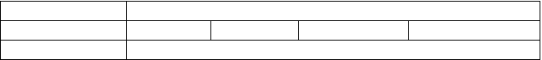
隐患名称
危险程度所属部门
重大
危险源辨识不准确
一般
LED 灯具事业部
√

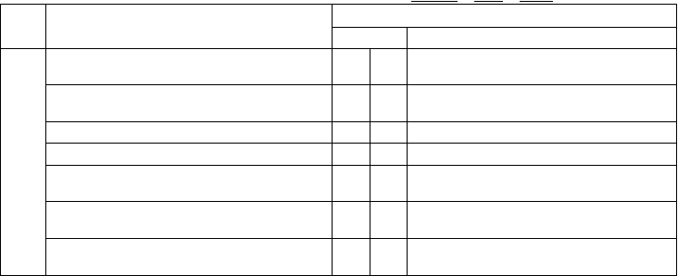
整改措施
对危险源重新进行辨识
整改前及整改过
程的防范措施
有危险的部位挂警示牌。
对作业人员进行教育。
整改资金
600 元
整改完成期限
7 月 3 日
整改责任人
（签字）
复查结果
危险源重新辨识到位。
2013 年 7 月
3 日
设备
设施
劳保用品是否符合标准，从业人员是否正确佩
戴劳保用品
三级教育、复工、换工种、“四新”教育落实情况及特种作业是否持证上岗
三大安全附件是否在有效期内
操作规程是否齐全有效及员工的熟悉程度
危险源是否发生变化，辨识和评估是否准确， 防范措施落实情况
各种机电设备的安全防护罩、盖、栏是否完备可靠
各种设备机体是否固定牢靠、运行平稳、紧固件牢靠
√
√
√
√
√

√

√

 | 复查责任人 |  | 八、车间安全检查表 | （签字）
检查内容 | 加工车间 | 检查项目 | 检查日期： 2014 年  符合性 | 5 月 7 日  检查结果  存在的主要问题

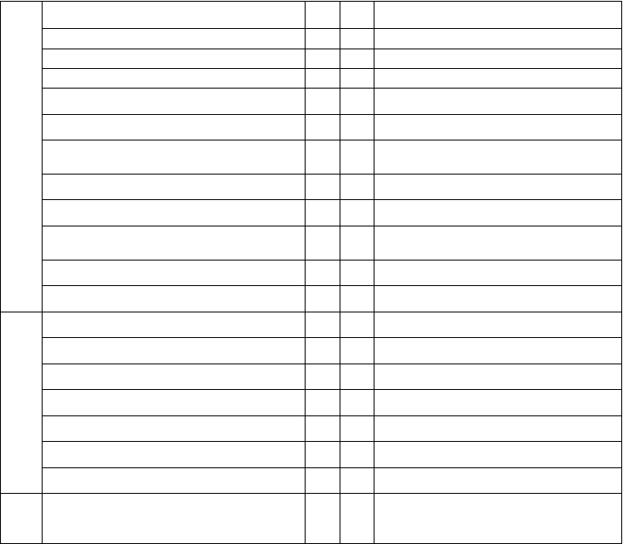
设备的布局是否符合人机工程的要求 √ 机床 PE 连接是否规范可靠
电气设施是否符合安全要求 √
机床照明灯是否采用安全电压 √ 各种警告、警示、警戒标志是否齐全有效 √ 机电设备是否定期保养、维修、检测 √
手持电动工具是否定期检测绝缘电阻、移动电 √
器是否定期检测接地电阻
临时线是否按规定要求落实 √
危险作业是否按规定要求落实 √
电器设备、开关、照明及防护装置是否齐全完 √ 好
吊具、吊绳是否完好且在有效期内 √
接地是否正常并在检测期内 √
车间是否按定置定位图摆放 √
车间通道线设置是否规范 √
是否存在占道率大于 5%现象 √
作业 车间等照明是否符合要求 √ 环境

× 设备没有 PE 线

车间、仓库等消防设施是否齐全有效 √
车间防火通道是否宽敞通畅 √

生产现场是否文明整洁无多余物 √
检查人员签名
备注：车间级安全检查每月不小于二次； 3*6*15=270

九、车间级检查隐患记录表

2014 年 5 月 8 日
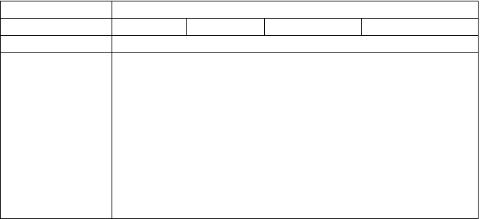
隐患名称
危险程度
所属部门
重大
设备没有 PE 线
一般
控制器事业部
√
整改措施
对没有安装PE 线的设备进行安装PE 线

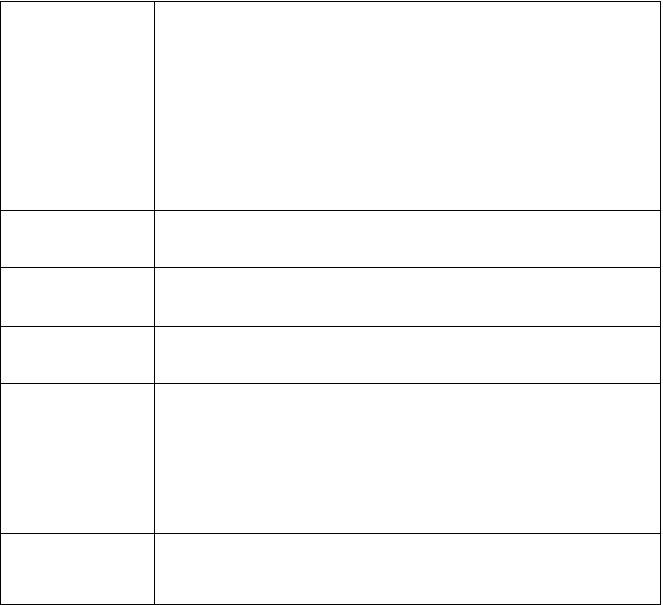八、车间安全检查表
整改前及整改过
程的防范措施
设备安装 PE 线时应停电作业 PE 线，挂警示牌、有专人监护。
对作业人员进行教育，不能破坏、PE 线损坏时应及时报修。
整改资金
900 元
整改完成期限
5 月 8 日
整改责任人
（签字）
复查结果
PE 线连接完好，使用截面积符合要求。
2014 年 5 月
8 日
复查责任人
（签字）

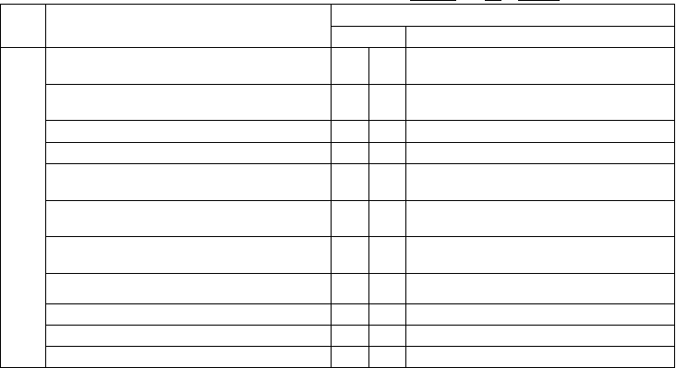检查日期： 2014 年 6 月 10 日
检查
内容
检查项目
符合性
检查结果
存在的主要问题
劳保用品是否符合标准，从业人员是否正确佩
戴劳保用品
三级教育、复工、换工种、“四新”教育落实情况及特种作业是否持证上岗
三大安全附件是否在有效期内
操作规程是否齐全有效及员工的熟悉程度
危险源是否发生变化，辨识和评估是否准确， 防范措施落实情况
各种机电设备的安全防护罩、盖、栏是否完备可靠
各种设备机体是否固定牢靠、运行平稳、紧固件牢靠
设备的布局是否符合人机工程的要求机床 PE 连接是否规范可靠
电气设施是否符合安全要求
机床照明灯是否采用安全电压
√
√
√
√
√
设备
设施
×
手用工具没有防护罩
√
√
√
√
√

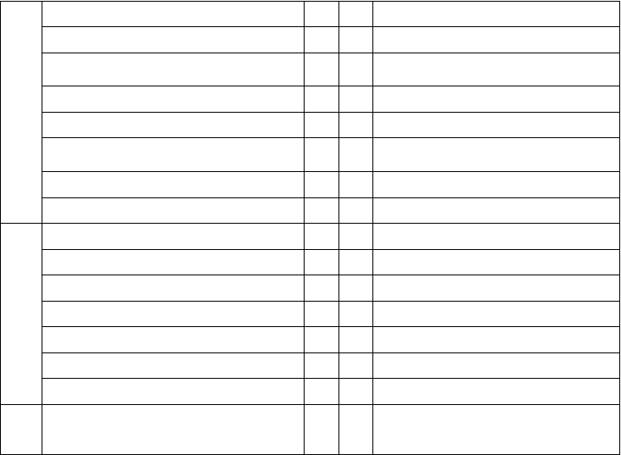
各种警告、警示、警戒标志是否齐全有效 √
机电设备是否定期保养、维修、检测 √
手持电动工具是否定期检测绝缘电阻、移动电 √ 器是否定期检测接地电阻
临时线是否按规定要求落实 √
危险作业是否按规定要求落实 √
电器设备、开关、照明及防护装置是否齐全完 √ 好
吊具、吊绳是否完好且在有效期内 √
接地是否正常并在检测期内 √
车间是否按定置定位图摆放 √
车间通道线设置是否规范 √
是否存在占道率大于 5%现象 √
作业 车间等照明是否符合要求 √ 环境
车间、仓库等消防设施是否齐全有效 √
车间防火通道是否宽敞通畅 √

生产现场是否文明整洁无多余物 √
检查人员签名
备注：车间级安全检查每月不小于二次； 10*6*1=60

九、车间级检查隐患记录表

2014 年 6 月 10 日
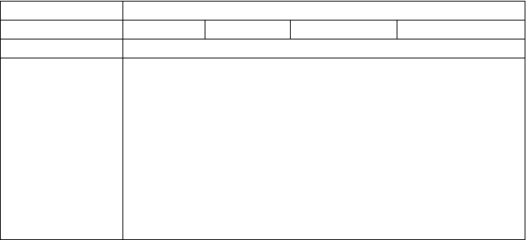
隐患名称
危险程度所属部门
重大
手用工具没有防护罩
一般
√
整改措施
对没有防护罩的工具加装防护罩

八、车间安全检查表
整改前及整改过
程的防范措施
对使用人员进行安全教育，不能没有防护罩使用。
整改资金
400 元
整改完成期限
6 月 11 日
整改责任人
（签字）
复查结果
防护罩好，人员正常使用
2014 年 6 月
11 日
复查责任人
（签字）

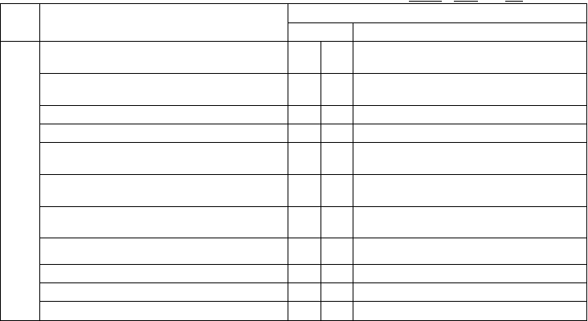车间 检查日期： 2014 年 7 月 14 日
检查 检查项目内容
检查结果
符合性
存在的主要问题
劳保用品是否符合标准，从业人员是否正确佩
戴劳保用品
三级教育、复工、换工种、“四新”教育落实情况及特种作业是否持证上岗
三大安全附件是否在有效期内
操作规程是否齐全有效及员工的熟悉程度
危险源是否发生变化，辨识和评估是否准确， 防范措施落实情况
各种机电设备的安全防护罩、盖、栏是否完备可靠
各种设备机体是否固定牢靠、运行平稳、紧固件牢靠
设备的布局是否符合人机工程的要求机床 PE 连接是否规范可靠
电气设施是否符合安全要求
机床照明灯是否采用安全电压
√
√
√
√
√
设备
设施
√

√

√
√
×
工作台上安装的照明灯没有安装漏保
√

各种警告、警示、警戒标志是否齐全有效 √
机电设备是否定期保养、维修、检测 √
手持电动工具是否定期检测绝缘电阻、移动电 √ 器是否定期检测接地电阻
临时线是否按规定要求落实 √
危险作业是否按规定要求落实 √
电器设备、开关、照明及防护装置是否齐全完 √ 好
吊具、吊绳是否完好且在有效期内 √
接地是否正常并在检测期内 √
车间是否按定置定位图摆放 √
车间通道线设置是否规范 √
是否存在占道率大于 5%现象 √
作业 车间等照明是否符合要求 √ 环境
车间、仓库等消防设施是否齐全有效 √
车间防火通道是否宽敞通畅 √

生产现场是否文明整洁无多余物 √
检查人员签名
备注：车间级安全检查每月不小于二次； 1*6*15=90

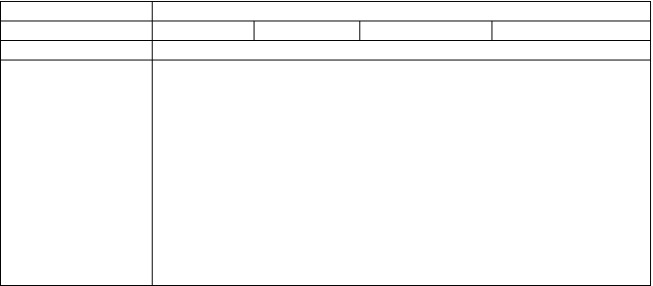九、车间级检查隐患记录表
整改措施
对工作台上安装的照明灯加装漏电保护器

隐患名称 | 工作台上安装的照明灯没有安装漏保 | 2014 年 7 月 15 日
危险程度 | 重大 一般 | √
所属部门

八、车间安全检查表
整改前及整改过程的
防范措施
对相关人员进行安全教育，对危险的照明线路一定要加装漏电保护器。
整改资金
400 元
整改完成期限
7 月 15 日
整改责任人
（签字）
复查结果
工作台上安装的照明灯已安装漏保，人员正常使用。
2014 年
7 月 15
日
复查责任人
（签字）

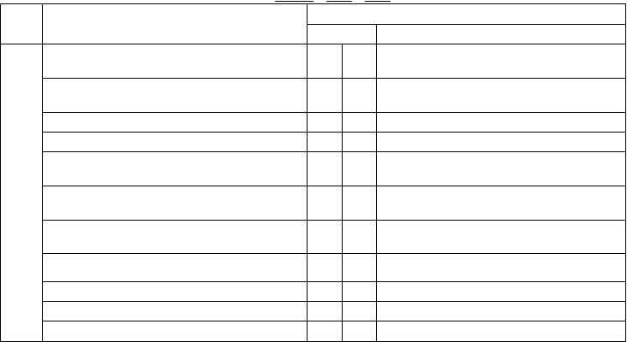车间 检查日期： 2014 年 8 月 4 日
检查 检查项目内容
检查结果
符合性
存在的主要问题
劳保用品是否符合标准，从业人员是否正确佩
戴劳保用品
三级教育、复工、换工种、“四新”教育落实情况及特种作业是否持证上岗
三大安全附件是否在有效期内
操作规程是否齐全有效及员工的熟悉程度
危险源是否发生变化，辨识和评估是否准确， 防范措施落实情况
各种机电设备的安全防护罩、盖、栏是否完备可靠
各种设备机体是否固定牢靠、运行平稳、紧固件牢靠
设备的布局是否符合人机工程的要求机床 PE 连接是否规范可靠
电气设施是否符合安全要求
机床照明灯是否采用安全电压
√
√
√
√
√
设备
设施
√

√

√
√
√
√

各种警告、警示、警戒标志是否齐全有效
√
机电设备是否定期保养、维修、检测
×
设备无定期保养
手持电动工具是否定期检测绝缘电阻、移动电
器是否定期检测接地电阻
临时线是否按规定要求落实
√
√
危险作业是否按规定要求落实
电器设备、开关、照明及防护装置是否齐全完好
吊具、吊绳是否完好且在有效期内
√
√

√
接地是否正常并在检测期内
√
车间是否按定置定位图摆放
√
车间通道线设置是否规范
√
是否存在占道率大于 5%现象
√
作业
环境
车间等照明是否符合要求
√
车间、仓库等消防设施是否齐全有效 √
车间防火通道是否宽敞通畅
√
生产现场是否文明整洁无多余物
√
检查
人员签名
备注：车间级安全检查每月不小于二次；

九、车间级检查隐患记录表

2014 年 8 月 4 日
隐患名称
危险程度所属部门
重大
设备无定期保养
一般
√
整改措施
按要求进行保养

十、班组安全检查表
整改前及整改过
程的防范措施
加大人员的安全教育，严格执行设备保养计划。
整改资金
800 元
整改完成期限
8 月 4 日
整改责任人
（签字）
复查结果
严格按照计划实施。
2014 年 8 月
4 日
复查责任人
（签字）

检查日期：2014 年 5 月 12 日
检查
内容
检查项目
符合性
检查结果
存在的主要问题
劳保用品是否符合标准，从业人员是否正
确佩戴劳保用品
三级教育、复工、换工种、“四新”教育落实情况及特种作业是否持证上岗
三大安全附件是否在有效期内
操作规程是否齐全有效及员工的熟悉程度危险源是否发生变化，辨识和评估是否准确，防范措施落实情况
各种机电设备的安全防护罩、盖、栏是否完备可靠
各种设备机体是否固定牢靠、运行平稳、紧固件牢靠
设备的布局是否符合人机工程的要求机床 PE 连接是否规范可靠
电气设施是否符合安全要求 机床照明灯是否采用安全电压
各种警告、警示、警戒标志是否齐全有效
√
√
√
√
√
设备
设施
√

√
√
√
√
×
照明 220 伏电压没有漏保
√

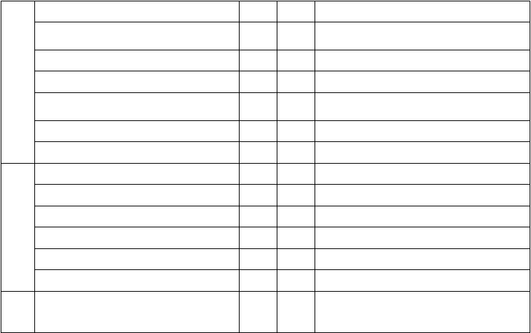
机电设备是否定期保养、维修、检测
手持电动工具是否定期检测绝缘电阻、移动电器是否定期检测接地电阻
临时线是否按规定要求落实
√
√

√
危险作业是否按规定要求落实
电器设备、开关、照明及防护装置是否齐全完好
吊具、吊绳是否完好且在有效期内
√
√

√
接地是否正常并在检测期内
√
物品是否按定置定位图摆放
√
通道线设置是否规范
√
作业
环境
物品是否存在占道率大于 5%现象
√
消防设施是否齐全完发好有效
√
防火通道是否宽敞通畅
√
生产现场是否文明整洁无多余物
√
检查
人员签名
备注：班组安全检查每周一次；

十一、班组级检查隐患记录表
2014 年 5 月 12 日

隐患名称
所属部门
照明 220 伏电压
控制器事业部
整改措施
机床单独安装 24 伏变压器，照明使用低压线路
整改前及整改过
程的防范措施
机床停电作业，安装变压器时应确定机床设备没有
带电，执行设备维修挂牌制度，有专人看护
整改资金
180 元
整改完成期限
5 月 14 日


整改责任人
（签字）
复查结果
变压器安装到位，接线符合要求
2014 年 5 月 14 日
复查责任人
（签字）

十、班组安全检查表

检查 检查项目
内容
劳保用品是否符合标准，从业人员是否正确佩戴劳保用品
三级教育、复工、换工种、“四新”教育落实情况及特种作业是否持证上岗
三大安全附件是否在有效期内
操作规程是否齐全有效及员工的熟悉程度危险源是否发生变化，辨识和评估是否准确，防范措施落实情况
各种机电设备的安全防护罩、盖、栏是否完备可靠
各种设备机体是否固定牢靠、运行平稳、紧固件牢靠
设备的布局是否符合人机工程的要求
机床 PE 连接是否规范可靠

符合性
√

√
√
√
√

√

√
√
√
检查日期：2014 年 5 月 20 日检查结果

存在的主要问题

设备
设施 电气设施是否符合安全要求 √
机床照明灯是否采用安全电压 √ 各种警告、警示、警戒标志是否齐全有效
机电设备是否定期保养、维修、检测 √
手持电动工具是否定期检测绝缘电阻、移 √ 动电器是否定期检测接地电阻
临时线是否按规定要求落实 √
危险作业是否按规定要求落实 √ 电器设备、开关、照明及防护装置是否齐
全完好 √
吊具、吊绳是否完好且在有效期内 √
接地是否正常并在检测期内 √
物品是否按定置定位图摆放 √
通道线设置是否规范 √
作业 物品是否存在占道率大于 5%现象 √
环境 消防设施是否齐全完发好有效 √ 防火通道是否宽敞通畅 √

× 易燃物品区域没有防火警示标示

生产现场是否文明整洁无多余物 √
检查人员签名
备注：班组安全检查每周一次；

十一、班组级检查隐患记录表
2014 年 5 月 21 日
隐患名称
所属部门
易燃物品区域没有防火警示标示
LED 灯具事业部


整改措施
对易燃物品区域安装防火警示标示牌
整改前及整改过
程的防范措施
对作业人员经行安全教育注意防火，
整改资金
200 元
整改完成期限
5 月 21 日
整改责任人
（签字）
复查结果
安装位置合理，有警惕效果
2014
年
5 月 21
日
复查责任人
（签字）

以上内容仅为本文档的试下载部分，为可阅读页数的一半内容。如要下载或阅读全文，请访问：https://d.book118.com/197065041104006030

